Министерство просвещения Российской Федерации

Муниципальное бюджетное учреждение дополнительного образования центр внешкольной работы поселка Паркового муниципального образования Тихорецкий район Краснодарского края

«Древо жизни» 2024/2025

Исследовательская работа

**«Взаимодействие природы и этноса Краснодарского края»**

Выполнила: Порошина Богдана Михайловна

Ученица 8 класса

Руководитель: Порошина Елена Николаевна-

педагог – организатор МБУ ДО

ЦВР п. Паркового

2024-2025

учебный год

**Содержание**

Введение…………………………………………………………………….........3

Основная часть .………….……………………………………………….….…..4

Заключение…………………………………………………………………….…9

Использованные источники и литература…...………………………………11

**Введение**

**Цели:** В своём исследовании я хочу рассмотреть взаимодействие некоторых этнических групп Краснодарского края с природой, включающее в себя их традиции, поведение и влияние на окружающую среду.

**Задачи:**

* Выбрать несколько этнических групп;
* Рассмотреть традиции, имеющие взаимосвязь с природой или предписывающие определённое к ней отношение;
* На основе собранной информации определить отношение к природе каждой из групп

**Предмет исследования:** Взаимоотношения этноса и природы

**Объект исследования:** Традиции этнических групп Краснодарского края, имеющие взаимосвязь с природой

**Актуальность темы:** В наше время некоторые традиции начинают забываться, и это отрицательно сказывается на культуре и взаимоотношениях этноса с природой. Многие перестают бережно относиться к природе и её проявлениям, не задумываясь о будущем состоянии экологии.

**Место исследования:** Краснодарский край, Тихорецкий район, п. Парковый

**Сроки и продолжительность исследования:**

25 июля 2024 года – 27 ноября 2024 года

**Методика исследований:** В своём исследовании я использовала метод сбора, анализа и систематизации информации из различных источников, а также упорядочила уже имевшиеся знания, преподаваемые в школе на уроках природоведения, истории, обществознания и кубановедения для решения поставленных задач.

**Основная часть**

« К сожалению, соображения бережного отношения к природе нельзя ни навязать, ни внушить насильственно; только само по себе оно может незаметно войти в обиход каждого и стать никому снаружи незаметным, но непременным стимулом созидателя».

Н.К. Рерих

Задумывались ли вы о том, как относились к природе наши предки? Имеете ли вы представление о том, как проявлялось отношение народов нашей родины к окружающему нас миру и природе, что нас всех объединяет? Лично я задавалась этими вопросами не раз ещё задолго до начала своего исследования и теперь намерена окончательно во всём разобраться.

Взаимодействие этноса и природы тема весьма обширная. Каждый народ по-своему чтит своё окружение: землю, на которой живёт, небо за которым наблюдает, погоду, что орошает землю дождями и застилает небеса тучами. По этой причине использовать я буду данные о двух наиболее распространённых в моём крае группах: **русских** и **казаках**. Именно эти два этноса мне ближе всего (ведь я имею их корни) и именно с ними и будет связано моё исследование.

Но для начала предлагаю всё же дать определение слову этнос, которым я буду оперировать на протяжении всей работы, а также немного поразмышлять на тему развития этнической культуры.

Итак, этнос – исторически сложившаяся устойчивая совокупность людей, объединённых общими объективными либо субъективными признаками, в которые входят происхождение, единый язык, культура, хозяйство, территория проживания, самосознание, стереотип поведения, внешний вид и другое. Такое определение дано на сайте «Википедия». Я бы добавила то, что этносом можно назвать не просто группу людей, а скорее их общую культуру. Этнос это малое общество, являющееся частью большого. Как и любое общество, этнос имеет свои порядки, законы, правила, традиции и т.д. В обособленности от большего общества этих самых традиций и порядков и заключается сущность этноса. В различных этносах различается и культура. Это обусловлено тем, что разные группы людей в своё время развивались в относительно закрытом обществе. В таких обществах формировались иные, отличные от других народов ценности и традиции, которые впоследствии стали называться этнической культурой или этносом. Именно об этих формах общества и основано моё исследование, и именно с этой точки зрения я буду рассматривать поставленные вопросы.

Что ж, а теперь предлагаю переходить непосредственно к материалу. И начнём мы с русского народа.

**Русские**

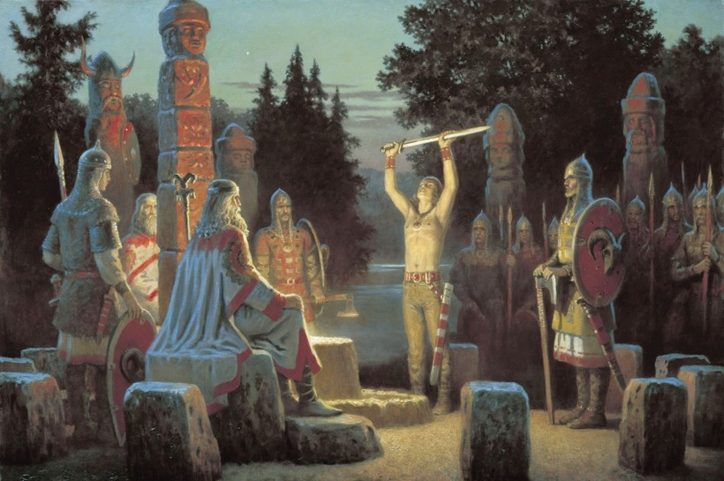 Русские – основной и самый распространённый народ, как в России, так и в Краснодарском крае. Традиции русского народа своими корнями уходят далеко в глубины истории. Ещё в незапамятные времена в русских деревнях люди почитали природу.  Основой их веры было природопоклонство. Природу

считали живой и думали, что она говорит и чувствует наравне с человеком. Признавали единого бога – отца природы, обладателя всех богатств. Поэтому к природе в древности относились как к нечто святому, непостижимому, божественному. Предки воспринимали свою природную обитель как естественное состояние их миропорядка, заботились о разумном использовании природных богатств, о сохранении и приумножении их. Славянские племена не в силах объяснить природные явления, стали придавать им сверхъестественную природу. Они считали, что каждому чуду природы соответствует свой бог, и он же и следит за его сохранностью. Если разгневать бога, посягнув на его территорию, он обязательно навлёчет беду на всю деревню, род. Именно так русские и стали впервые задумываться о сохранении природы. Боясь гнева богов, они бережно относились к лесам, рекам и степям, в окружении которых жили. Никогда не рубили деревья и не охотились больше необходимого. Поля свои располагали осторожно, с «разрешения» богов.

С крещением Руси, приходом на наши земли Христианства, объяснения необходимости сохранения природы стали слегка иными. Во-первых, народ продолжал помнить и почитать традиции своих языческих предков, всю жизнь живших в гармонии с природой. Во-вторых, Христианство, хоть и было в те времена не таким 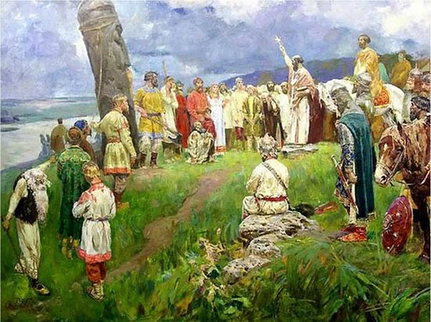миролюбивым, как в наше, всё ещё не поощряло лишние жертвы. К тому же со временем, люди стали замечать, что убивая на охоте слишком много волков или зайцев, они не дают им размножаться и тем самым уменьшают их количество в будущем, что отрицательно сказывается на последующей охоте. Также, в результате смешения языческих мифов с библейскими, появились новые герои фольклора, которые неразрывно были связаны с теми или иными природными силами. Так некогда гнев божий сменился на бесовскую проказу и, по-прежнему, отгонял желающих использовать природу в своих целях подальше от таких мыслей.

Хочется отметить, что с приходом на наши земли единой религии все традиции в большинстве своём редко когда меняли своё отношение к природе. Природолюбие и жизнь в гармонии с миром всегда сопутствовали жизни русских деревень и поселений и в наше время до сих пор дают о себе знать в виде всевозможных традиционных праздников и других элементов русской этнической культуры.

**Казаки**

Вспоминая Краснодарский край, нельзя не вспомнить о доблестных казаках. Выходцы с украинских земель, всегда оставались самыми настоящими славянами и не забывали своих традиций. Казачий этнос возник значительно позже русского. Он берёт своё начало в XIV в. на степных незаселённых просторах между Московской Русью, Литвой, Польшей и татарскими ханствами. Изначально, на удивление, казаки были просто 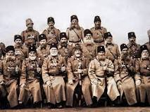маленькой группой людей, ведших кочевой образ жизни. Даже организация их была нестабильна и отнюдь не совершенна. Данная картина совершенно отличается от тех казаков, которыми они представляются нам: с детства обученными и прекрасно организованными воинами, ведущими оседлый образ жизни в своих аулах. Таковыми они стали за долгое время существования и за это время у них появилось немало традиций, многие из которых живы до сих пор.

Природа в казачьем этносе всегда отождествлялась с богом. Религия и казаки вещи неразделимые. Все свои поступки они совершали по закону божьему и не без него родились их традиции. Как известно, казаки всегда были защитниками природы! «Жить согласно природе!» – это был девиз казаков. Вековечной традицией казаков было боготворение природы, почтительное отношение к ней. Поэтому, я считаю, ярким примером слияния природы, культуры и этноса было и остаётся казачество. На мой взгляд, в полной мере природа растворялась именно в душах и сердцах казаков, этого уникального этноса, относившегося к природе с особой заботой и любовью. Так, казаки всегда очень уважительно относились к животным. Охотились они редко и никогда своей добычей не торговали, всё было лишь для своей семьи. Казаки бережно относились не только к животным, но и к природе и строго соблюдали заповедь: до полного созревания плодов и ягод запрещалось ходить в лес. И только в назначенный день жители станицы все вместе с песнопениями шли в лес и заготавливали столько плодов, сколько душе угодно. К воде казаки относились как к святыне, без которой не была бы возможна их жизнь. Высшим грехом считалось у казаков плюнуть в реку. Почву культивировали разумно – сколько сможешь вспахать. В те времена этот принцип ещё не приносил вреда, ведь вспашка поля требовала куда больших усилий, чем сейчас, и оттого поля не были настолько огромными, чтобы мешать экосистеме.

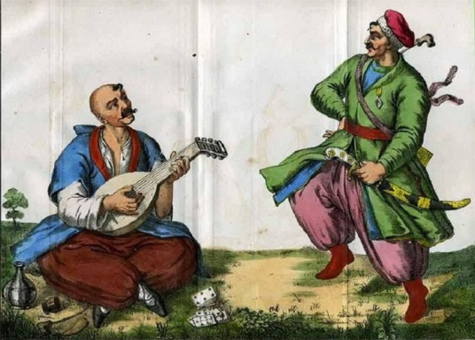Помимо этого, до наших дней дошло огромное количество казачьих народных песен, восхваляющих Родину, её бескрайние просторы и её природу.

Так как природа создана богом, а я напоминаю, что казаки всегда были очень религиозными, то нанесение вреда ей не поощряется и порой даже наказывается. А наказания у казаков всегда слыли своей жестокостью.

Таким образом, о казаках вполне можно говорить как о народе, уважающем и почитающем природу, как великое творение божье.

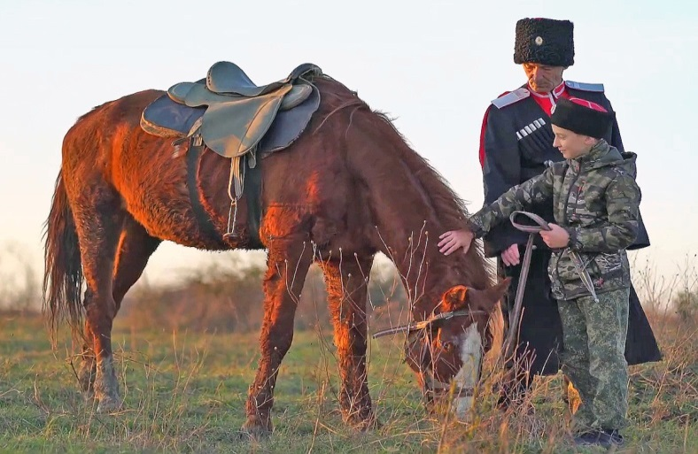

**Заключение**

Подводя итог, хотелось бы подчеркнуть, что было рассмотрено всего лишь два этноса, но вместе они дают весьма общий вывод. В том и в другом случаях мы видим уважение и почитание природы в той или иной степени в различных проявлениях. Нужно отметить, что для обоих народов главным катализатором этого почтения является религия, которая позволяет путём угрозы божественного вмешательства или же безграничной веры во Всевышнего минимизировать растраты природных ресурсов. В свою очередь это позволяло поселениям продолжать существование без угрозы, что когда-либо ресурсы закончатся. Бережное, трепетное отношение к родной природе наших предков позволило нам, живущим в XXI веке, любоваться лугами и лесами, наслаждаться отдыхом на берегу озер, морей и рек в летний зной, подняться на вершину горы и вдохнуть чистейшего горного воздуха.

В настоящее время происходит возрождение казачьих культурных традиций, а изучение истории и самобытной культуры своего народа будет способствовать возрождению многих забытых традиций и обычаев, воспитывающих бережное отношение к природе, развивать гражданскую ответственность и потребность в сохранении исторических, культурных, памятных и заповедных мест.

На основе этих данных я могу сделать следующий вывод: Этнос находится в симбиотических отношениях с природой ровно до тех пор, пока преобладающим фактором формирования общественного мнения является религия. Как только религия, призывающая ценить природу, теряет свою значимость, равновесие всё сильнее начинает смещаться в сторону человека, пока, в конечном счёте, и вовсе не переходит в состояние абсолютного «превосходства» оного над природой.

В заключение хотелось бы сказать, что в наше время, даже помня и сохраняя традиции предков, многие не уделяют достаточного внимания всё сильнее обостряющимся проблемам экологии. Сегодня решение экологических проблем становится одним из главных критериев гуманности общества. А что каждый из нас может совершить для сохранения природы? Лучшее, что может сделать человек для планеты, - сберечь ее для потомков Я уверена, что Большая экология начинается с маленьких поступков. И если бы мы всегда соблюдали традиции, всегда использовали лишь нужное, то многих из них удалось бы избежать.

«Природа будет ограждена от опасности только в том случае, если человек хоть немного полюбит ее просто потому, что она прекрасна, и потому, что он не может жить без красоты». (Жан Дорст)

**Использованные источники и литература**

1. Сайт «Википедия»: <https://ru.wikipedia.org/wiki/%D0%AD%D1%82%D0%BD%D0%BE%D1%81>
2. Лев Гумилев «От Руси до России. Очерки этнической истории»
3. Лев Гумилев «Этносфера: история людей и история природы»